GUIA DE AUTOAPRENDIZAJE Nº12 QUÍMICA
IVº MEDIO

Nombre_______________________________________ Curso:_______ Fecha: ____

Objetivo de Aprendizaje:
Unidad III: Polímeros naturales y sintéticos
Unidad III: Polímeros
A.E 7
Describir la organización de los polímeros de acuerdo a su estructura química y origen

Instrucciones:
Lee el Texto donde encontrarás un resumen de las reglas del método del ion electrón para el balance de las reacciones redox y observa el video del LINK https://youtu.be/ljOUxJ2aYWs
tendrás un resumen de las reglas y ejercicios desarrollados. Sigue las instrucciones y desarrolla la actividad dada en la guía.

CLASIFICACIÓN DE LOS POLÍMEROS (segunda parte)

En la guía anterior aprendiste sobre tres criterios para clasificar a los polímeros: origen, composición y estructura. En esta guía se presentan otros criterios para clasificar polímeros: comportamiento frente al calor, propiedades y mecanismo de reacción.

4.-Según su comportamiento frente a la temperatura se clasifican en:

a) TERMOPLASTICOS

Son polímeros cuyas cadenas moleculares son lineales, es decir, solo crecen en una dirección, aunque las cadenas pueden ser sencillas o ramificadas. Cuando se calientan a temperaturas relativamente bajas, los débiles enlaces intermoleculares se rompen, con lo cual el plástico se reblandece y hasta se puede convertir en líquido.

Esta característica le permite cambiarlo de forma infinitas veces (en teoría) y moldearlos, lo que permite recuperarlos para reciclarlos.

Ejemplos: Polietileno (bolígrafos, botellas de productos de limpieza, envoltorios, envases de alimentos...) Cortinas de baño, impermeables, platos, juguetes, tuberías, recubrimiento de cables,...), nylon, poliestireno, metacrilato,…

b) TERMOESTABLES

Estos polímeros se diferencian de los anteriores en que las cadenas moleculares se entrelazan entre sí formando una enorme estructura reticulada, es decir, una estructura tridimensional ordenada.

En este tipo de polímeros los enlaces intermoleculares son fuertes y al calentarse, el plástico no se reblandece, por lo que no puede volverse a moldearse otra vez por la acción del calor. En todo caso el plástico se descompone y se degrada, carbonizándose.

Los termoestables son duros, aunque frágiles.

Ejemplos: Resinas de poliéster, resinas fenólicas (material eléctrico, piezas de maquinaria, pomos y mangos de utensilios de cocina), resinas de urea o de melanina

c) ELASTOMEROS

Estos polímeros están formados por grandes moléculas unidas por enlaces fuertes y su característica común es que son plásticos muy elásticos (de ahí su nombre). Ello permite grandes deformaciones sin roturas, recobrando su forma inicial.

No soportan bien el calor y se degradan a temperaturas medias, lo que hace que el reciclado por calor no sea posible. Un ejemplo el caucho natural

5.-Según las propiedades físicas

- Buenos aislantes. Son malos conductores de la electricidad por lo que son muy usados como aislantes eléctricos y térmico.
- Son sólidos amorfos: La mayoría de los polímeros son amorfos ya que no poseen una estructura ordenada.
- Dependiendo de las aplicaciones de los polímeros varían sus propiedades mecánicas: resistencia, dureza y elongación.

6.-Según el mecanismo de reacción, los polímeros son de:

a) ADICIÓN: se forman a partir de un monómero alqueno y un reactivo iniciador en tres etapas.

b) CONDENSACIÓN: se forman en una sola etapa, a partir de monómeros que poseen grupos funcionales.

ACTIVIDAD

1.-Clasifica en termoestable o termoplástico
a) Se acerca un trozo de caucho al fuego y éste se quema liberando humo oscuro_________________________
b) Al acercar un envase plástico al fuego este se deforma lo que permite volver a moldearlo _________________________
c) Material plástico que tiene un símbolo es _______________
d) Se les llama basura plástica porque no se puede reciclar____________

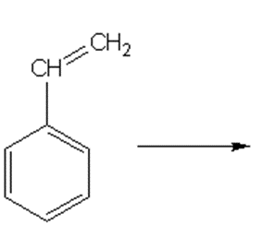
2.-Clasifica, según su mecanismo de reacción, los siguientes polímeros en polímeros de adición o condensación
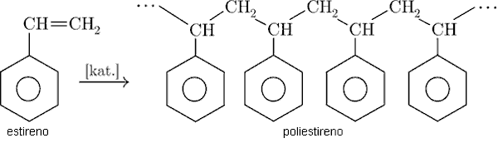
a)

______________________________________

_________________________________________
b) 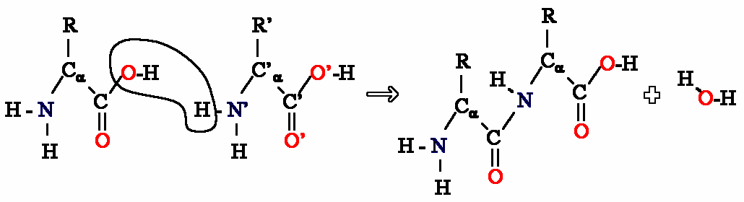
____________________________________
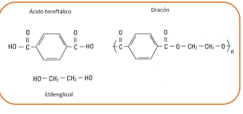
c)

______________________________________
3.- Señala que tipo de polímero se formará con los siguientes monómeros (adición o condensación)
MONOMERO | ADICIÓN/CONDENSACIÓN
